Energie management actieplan
Conform 3.B.2
Op basis van de internationale norm ISO 50001 – 4.4.3, 4.4.4, 4.4.5, 4.4.6, 4.6.1 en 4.6.4
Gebr. Dalmulder Infra

Auteur(s):
C.J.J. Dalmulder, directeur & CO₂-functionaris
Dhr. D. Slothouber, extern adviseur

Doc.code: | EnMP
Versie: | 01
Datum: | 09-04-2015
Status: | definitief

Inhoudsopgave
1. Inleiding 3
2. Normatieve verwijzingen 4
3. Reductiedoelstellingen t.o.v. basisjaar 5
3.1 Algemeen 5
3.2 Reductiedoelstelling per scope 5
3.4 Afwijkingen, correcties, preventieve en/of corrigerende maatregelen 5
4. Plan van aanpak 6
4.1 Maatregelen scope 1 6
4.2 Maatregelen scope 2 7
4.3 Doelstelling alternatieve brandstoffen en/of het gebruik van groene stroom (2.B.2.). 7
5. Monitoring en meting 8
5.1 Energie prestatie-indicatoren (EnPI’s) 8
6. Periodieke opvolging / voortdurende verbetering 9
7. Actieplan: verantwoordelijkheden, taakstellingen en budget 10
7.1 Verantwoordelijkheden 10
7.2 Actieplan 10

1. Inleiding

In onze emissiereductieverklaring van 24-03-2015 hebben wij de doelstelling uitgesproken om onze CO₂-uitstoot gereduceerd te hebben met 40% in 2020 ten opzichte van de genormaliseerde CO₂-uitstoot in het basisjaar 2011 op basis van het aantal werknemers (FTE’s).

Om die doelstelling te bereiken hebben wij onderzoek gedaan naar de verschillende reductiemogelijkheden. Hiervoor hebben wij onze eigen medewerkers om advies gevraagd en hebben wij gebruik gemaakt van de besparingsmaatregelen die andere bedrijven in de sector hebben genomen.

De geselecteerde maatregelen zijn samen met de doelstellingen vastgelegd in dit Energie Management Actieplan. Het actieplan is opgesteld conform NEN-ISO 50001 en wordt middels de ondertekening van deze inleiding onderschreven door de directie.

Al onze projecten zijn min of meer vergelijkbaar. Derhalve hebben wij een vaste set maatregelen gedefinieerd die in principe voor alle projecten geldt. Mochten er projecten zijn waarbij weinig van de bedrijfsmaatregelen toepasbaar zijn, dan zullen wij nagaan of er wellicht andere maatregelen mogelijk zijn in dat specifieke project, en/of het geheel van bedrijfsmaatregelen wel voldoende compleet is.

Het plan is gecommuniceerd (intern en extern) en voor zover mogelijk geïmplementeerd voor ons bedrijf en de projecten waarop CO₂-gerelateerd gunningvoordeel verkregen is. Voor zover implementatie van een bepaalde maatregel nog niet is gerealiseerd is hiervoor een streefdatum in het actieplan vastgelegd. Het plan wordt jaarlijks (of zo vaak als nodig) bijgesteld en goedgekeurd door de directie.

Dhr. C.J.J. Dalmulder Dhr. Y. Dalmulder
Directeur Directeur

Voor akkoord

Handtekening Handtekening

Nigtevecht, 09 april 2015

2. Normatieve verwijzingen

Dit Energie Management Actieplan is opgebouwd conform de paragrafen 4.4.3, 4.4.4, 4.4.5, 4.4.6, 4.6.1 en 4.6.4 van de norm NEN-ISO 50001. De internationale erkende norm ISO 50001 bestaat uit eisen met gebruiksrichtlijnen voor energie- managementsystemen.

In de onderstaande tabel is per paragraaf een verwijzing opgenomen naar het hoofdstuk in dit rapport waar het betreffende punt uit de ISO 50001 norm wordt behandeld.

ISO 50001 | Onderwerp | Hoofdstuk
§ 4.4.3 | Uitvoeren van een energie audit | 6
§ 4.4.4 | Uitgangswaarden voor energieverbruik / Referentiejaar | 3
§ 4.4.5 | Energie Prestatie Indicatoren | 5
§ 4.4.6 | Doelstellingen, Taakstellingen, Actieplan | 8
§ 4.6.1 | Monitoring, meten en analyseren | 5
§ 4.6.4 | Afwijkingen, correcties, corrigerende en preventieve maatregelen | 3

3. Reductiedoelstellingen t.o.v. basisjaar

3.1 Algemeen

De meest materiële emissies zijn bepaald in de CO₂-footprint van Gebr. Dalmulder Infra. Jaarlijks zal in het energieauditverslag worden nagegaan of de emissie inventaris (onderdeel van de CO₂-footprint rapportage) actueel is en zal er vorm worden gegeven aan onze reductiedoelstellingen.

De algemene bedrijfsdoelstelling is een reductie van 40% in 2020 ten opzichte van de uitstoot in het basisjaar 2011. Deze reductiedoelstellingen wordt in jaarlijkse stappen bereikt. Dit energie management actieplan beschrijft welke maatregelen wij gaan nemen om deze reductiedoelstelling te kunnen behalen.

3.2 Reductiedoelstelling per scope

Om uiteindelijk aan de algemene bedrijfsdoelstelling te kunnen voldoen zullen we per jaar en per scope een reductiedoelstelling formuleren.

De reductiedoelstelling voor scope 1 is 40%. Deze reductiedoelstelling heeft betrekking op de meest materiële emissies namelijk;
- het brandstof verbruik van de machines, gereedschappen en het wagenpark.

De reductiedoelstelling voor scope 2 is 40%. Deze reductiedoelstelling heeft betrekking op de meest materiële emissies:
- Elektriciteitsverbruik.

3.3 Doelstellingen gerealiseerd

Ten tijde van het opstellingen van dit eerste Energie management actie plan zijn er nog geen gerealiseerde doelstellingen te vermelden. In het verleden zijn wel acties ondernomen om b.v. het verbruik van brandstoffen terug te dringen door o.a. over te stappen op schonere brandstoffen. De komende jaren zullen wij door regelmatig onze uitstoot te meten en te berekenen kunnen bepalen of wij op weg zijn om onze doelstellingen te behalen.

3.4 Afwijkingen, correcties, preventieve en/of corrigerende maatregelen

Op dit moment zijn geen afwijkingen geconstateerd die corrigerende of preventieve maatregelen nodig maken.

4. Plan van aanpak

4.1 Maatregelen scope 1

Om te kunnen voldoen aan de reductiedoelstelling voor 2020 zullen we verschillende maatregelen gaan nemen.

1. Duurzamer machinepark

De maatregel heeft betrekking op het reduceren van dieselverbruik door het machinepark.

- Duurzaam inkopen;
De komende jaren zullen wij bij de aanschaf van machines rekening houden met het verbruik van de motoren en de technische mogelijkheden die geboden worden zoals b.v. hybride aandrijvingen of andere energie zuinige mogelijkheden.
Aandeel in de totale doelstelling: Wij verwachten dat met deze maatregel 20% reductie t.o.v. het basisjaar mogelijk zal zijn.
Budget: Het investeringsbudget voor de komende jaren plus het aantal uren dat nodig zal zijn om diverse machines te vergelijken.

2. Menselijk gedrag beinvloeden

Deze onderstaande maatregelen hebben betrekking op het reduceren van dieselverbruik door de machines en het wagenpark.

- Bewustzijn vergroten/gedrag beïnvloeden;
Het is onze ervaring dat het gedrag van een bestuurder op een voertuig of in de auto bijdraagt aan het verbruik en daarmee dus ook aan de CO₂- uitstoot. Wij willen onze medewerkers in positieve zin beïnvloeden in hun rij gedrag door;
  - hen te betrekken bij de reductiedoelstellingen van het bedrijf door hen te informeren middels bijeenkomsten;
  - Door deelname aan een cursus in het “nieuwe draaien” of “het nieuwe rijden”.
  - Het aanspreken van de medewerkers op het gebruik van hun machines, daarbij richten wij ons met name op het onnodig stationair draaien.
Aandeel in de totale doelstelling: Wij verwachten dat met deze maatregel 20% reductie t.o.v. het basisjaar mogelijk zal zijn.

Budget: Het aantal uur dat nodig zal zijn om de werknemers te informeren en te instrueren. Wij schatten deze op 2 uur per jaar per werknemer. De kosten van een cursus variëren van 80 tot 150 euro p.p.

4.2 Maatregelen scope 2

1. Zelfvoorzienend zijn in de behoefte aan elektriciteit
Deze maatregel heeft betrekking op het reduceren van het elektriciteitsverbruik.

- Het plaatsen van zonnepanelen;
Door de plaatsing van zonnepanelen willen wij in onze eigen elektriciteitsbehoefte voorzien.
Aandeel in de totale doelstelling: Wij verwachten dat deze maatregel een reductie van min. 40% op de uitstoot door het elektriciteit verbruik zal realiseren.
Budget: Investeringsbudget

4.3 Doelstelling alternatieve brandstoffen en/of het gebruik van groene stroom (2.B.2.).

Onze doelstelling voor alternatieve brandstoffen en/of het gebruik van zonnepanelen staat vermeld onder punt 4.2.

5. Monitoring en meting

Elke besparingsmaatregel die wij nemen wordt gemonitord. Hiervoor is een meet- en
monitoringssysteem ingericht (zie procedure A.2 van het handboek
‘Managementsysteem voor CO₂-bewust handelen’). De monitoring en meting van de CO₂-reductiemaatregelen zal periodiek plaatsvinden. Als een maatregel in de praktijk tegenvalt, kunnen wij beslissen om te stoppen met de maatregel en/of de monitoring.

5.1 Energie prestatie-indicatoren (EnPI’s)

Om daadwerkelijk sturing op het energieverbruik mogelijk te maken hebben wij een aantal Energie prestatie-indicatoren (EnPI’s) geformuleerd. EnPI’s kunnen bestaan uit een parameter (absoluut energiegebruik), energiegebruik per eenheid (bijvoorbeeld werkdag, weekenddag, fabricatieduur, product, ploeg) of een multivariabel model.

Onderwerp | Registratie | Intervalperiode
Elektriciteitsverbruik | Facturen leverancier | Halfjaarlijks
Brandstofverbruik machines | Facturen brandstofleveranciers | Halfjaarlijks
Brandstofverbruik auto’s | Facturen leverancier en brandstofbonnen | Halfjaarlijks
Brandstof verbruik gereedschappen | Facturen brandstofleveranciers | Halfjaarlijks
Verbruik las- en snij gassen | Facturen leveranciers | Halfjaarlijks

6. Periodieke opvolging / voortdurende verbetering

Het formuleren van doelstellingen, selecteren van besparingsmaatregelen is geen eenmalige actie. Om ervoor te zorgen dat het beleid ook daadwerkelijk onderdeel wordt van de dagelijkse bedrijfsvoering moeten deze activiteiten continu plaatsvinden.

Zo zullen wij gedurende het jaar de reductiemaatregelen uitvoeren, verbruik registreren, communiceren en processen in de organisatie periodiek bijwerken en evalueren. Door het doorlopen van de Plan-Do-Check-Act stuurcyclus zorgen wij ervoor dat wij werken aan voortdurende verbetering van onze CO₂ prestaties.

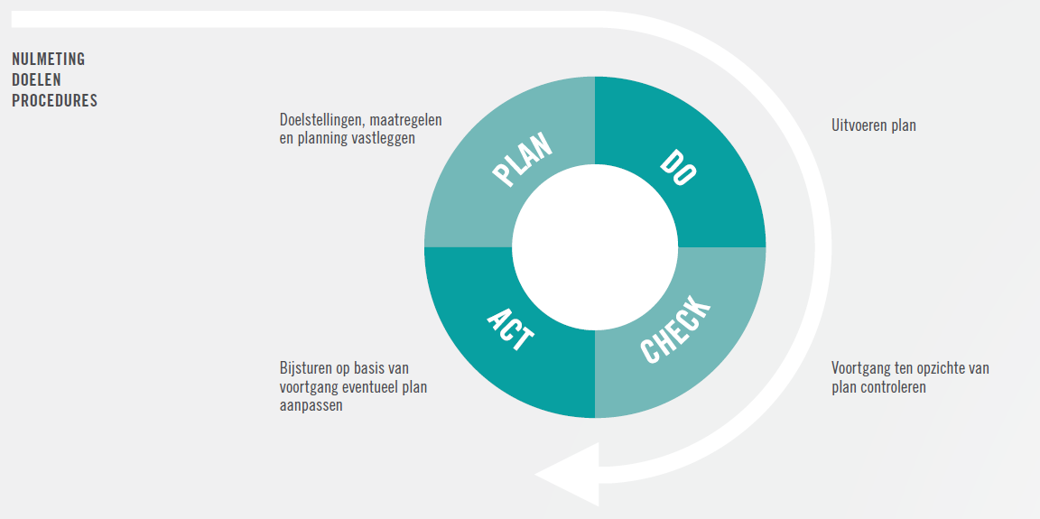

Minimaal eenmaal per jaar buigt, onder verantwoordelijkheid van de directie, de organisatie zich over het functioneren van het energie management systeem. De directiebeoordeling vormt samen met het energie audit verslag mede de input tot voortdurend verbeteren.

7. Actieplan: verantwoordelijkheden, taakstellingen en budget

7.1 Verantwoordelijkheden

Binnen Gebr. Dalmulder is de directie eindverantwoordelijk voor het uitvoeren van het Energie Management Actieplan binnen het energie-managementsysteem. De proceseigenaar is de COF. Dat geldt zowel voor de projecten als voor binnen de organisatie.

7.2 Actieplan

 |  |  |  |  |  |  | Status
Nr. | Datum  invoer | Actie / Doelstelling  (SMART formuleren) | Mogelijke CO₂-reductie of energiebesparing (%) | Benodigde middelen en budget | Verantwoordelijke  en eventueel betrokken belanghebbenden | Streefdatum | Gerealiseerd  Gecommuniceerd  Gedocumenteerd | Datum
1. | 9-04-2015 | Duurzaam inkopen machinepark | 20% reductie scope 1 | Investerings budget | Directie | 2020 stapsgewijs
2. | 9-04-2015 | Aanspreken medewerkers stationair draaien | 20% reductie scope 1 | Variabel (manuren) | Directie  Medewerkers  Onderaannemers | Doorgaand proces 2015-2020
3. | 9-04-2015 | Deelname cursus nieuwe rijden/draaien |  | Cursuskosten en manuren | Directie  Medewerkers | 2016
4. | 9-04-2015 | Volledig voorzien in eigen stroombehoefte | Minimaal 40% reductie in scope 2 | Investerings budget | Directie | 2020

